Народные традиционные игры Якутов
Важную роль в жизни выполняли игры, связанные с бегом, ходьбой на лыжах, стрельбой с лука, а также национальные игры якутского народа. Ловкость развивали борьбой, бегом. Чуткость развивали с помощью огня и. т. д. Национальные игры – своеобразный жанр народного творчества, раскрывающий национальную культуру и быт в прошлом и настоящем. Национальные игры имеют давнее историческое происхождение. Основным видом деятельности коренных народов Якутии являются животноводство, скотоводство, охота, оленеводство и рыболовство. В играх северян отражены их борьба за существование в суровых условиях крайнего Севера. Здесь представлены несколько национальных подвижных игр на развитие силы, ловкости, выносливости, скорости бега, координации, которые разработаны для учащихся.
Водопой. На землю ставят емкость высотой с кулак и наполняют ее водой. Игрок хватается правой рукой за левое ухо, а левой рукой берет стопу правой ноги и в таком положении должен наклониться и попить воды. Если опустит руку, выходит из игры. Победителем становится тот, кто попьет воду, не отпуская рук. Вместо воды можно положить конфеты.
Упрямый теленок . Ведущий накидывает веревку на голову двух игроков, которые стоят опираясь на ноги, держа руки за спиной. Никто из играющих не должен делать резких движений, опускать голову. По команде начинают тянуть в свою сторону. Кто дотянет соперника до черты, тот побеждает. Проигравшего называют упрямым теленком.
Бой быков. На земле отмеряется отрезок длиной 1,5м или 2м, и по середине которой проводится линия. Игроки становятся на четвереньки по разные стороны линии и упираются головами (плечами). По команде начинают «бодаться», толкать друг друга. Побеждает тот, кто вытолкает соперника за линию на 0,5 м.
Замок. Чертят на земле 2 линии с двух сторон на расстоянии в 1,5 или 2м . Игроки встают между ними и берутся друг за друга средними пальцами и по команде начинают тянуть друг друга. Выигрывает тот, кто перетянет соперника за линию так, чтобы соперник переступил ее. Если во время перетягивания один из них поправит или отпустит палец, то он считается проигравшим.
Соколиный бой. Играют парами. Играющие становятся на правую ногу друг против друга, левая нога согнута. Руки скрещены перед грудью. Игроки прыгают на правой ноге и стараются правым плечом оттолкнуть один другого так, чтобы другой встал на обе ноги. Когда устают прыгать на правой ноге, меняют ее на левую. И тогда соответственно меняются толчки плеча. Если при грубом толчке один из играющих упадет, толкнувший выходит из игры. Правила игры. Победившим считается тот, кто заставит встать другого на обе ноги. Отталкивать партнера можно только плечом. Смену ног производить одновременно в паре.
Переворачивание через палку (Кто самый гибкий?). Берется палка 1 м длиной, одна сторона отточена. C позиции мостика палка вбивается в землю. Затем, не спуская рук с палки, игрок должен повернуться вокруг оси. При этом нельзя дотрагиваться до земли. Кто больше всех сделает поворотов, тот побеждает.
Перетягивание на палках. Играющие, разделившись на две группы, садятся на пол гуськом: одна группа против другой. Передние берутся за палку двумя руками и упираются друг в друга ступнями ног. Остальные в каждой группе крепко держат друг друга за талию. По команде постепенно перетягивают друг друга. Правила игры. Победителем считается та группа, которая перетянула на свою сторону другую группу, или приподняла в ней с места несколько человек, или вырвала палку из рук переднего. Игроки в каждой команде должны быть равны по численности и по силе.
Кто поднимет худую корову? Ведущий садит на пол одного игрока. Игрок хватает руками пятки правой ноги, при этом старается ногу распрямить. С такого положения играющий должен встать на левую ногу. Если игроку не удастся встать на левую ногу с трех попыток, его называют “худой коровой”.

Детские игры
СОКОЛ И ЛИСА (МОХОЦОЛ УОННА САПЫЛ)
Выбираются сокол и лиса. Остальные дети — соколята. Сокол учит своих соколят летать. Он легко бегает в разных направлениях и одновременно производит руками разные летательные движения (вверх, в стороны, вперед) и еще придумывает какое-нибудь более сложное движение руками. Стайка соколят бежит за соколом и следит за его движениями. Они должны точно повторять движения сокола. В это время вдруг выскакивает из норы лиса. Соколята быстро приседают на корточки, чтобы лиса их не заметила. Правила игры. Время появления лисы определяется сигналом ведущего. Лиса ловит только тех, кто не присел. 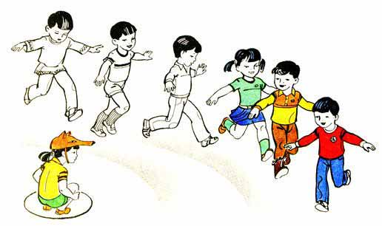
ПЕРЕТЯГИВАНИЕ НА ПАЛКАХ (МАС ТАРДЫПЫЫТА)
Играющие, разделившись на две группы, садятся на пол гуськом: одна группа против другой. Передние берутся за палку двумя руками и упираются друг в друга ступнями ног. Остальные в каждой группе крепко держат друг друга за талию. По команде постепенно перетягивают друг друга. Правила игры. Победителем считается та группа, которая перетянула на свою сторону другую группу, или приподняла в ней с места несколько человек, или вырвала палку из рук переднего. Игроки в каждой команде должны быть равны по численности и по силе.
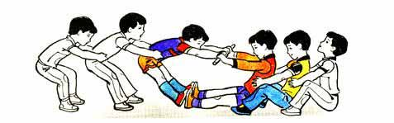
БЕЛЫЙ ШАМАН
Играющие ходят по кругу и выполняют разные движения. В центре круга — водящий. Это белый шаман — добрый человек. Он становится на колени и бьет в бубен, затем подходит к одному из играющих и отдает ему бубен. Получивший бубен должен повторить в точности ритм, проигранный водящим.

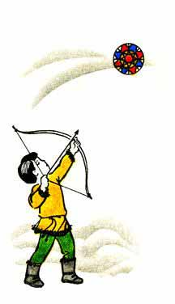
Правила игры. Если получивший бубен неправильно повторит ритм, он выходит из игры.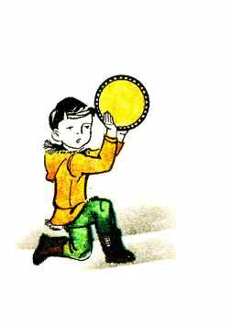
ЛЕТЯЩИЙ ДИСК (ТЭЛЭРИК)
Из двойного картона или бересты вырезают диск диаметром 20 — 25 см, разрисованный с двух сторон якутским орнаментом. Диск бросают вверх, а играющий старается попасть в него мячом. Вариант. Игру можно организовать под руководством взрослого со старшими детьми, которые стреляют в подброшенный диск из лука. Правила игры. Время броска мяча и стрельбы из лука определяет сам играющий.
СОКОЛИНЫЙ БОЙ (МОХСОЦОЛ ОХСУПУУТА)
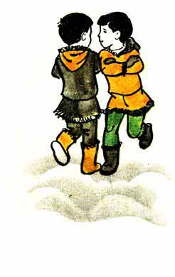
Играют парами. Играющие становятся на правую ногу друг против друга, левая нога согнута. Руки скрещены перед грудью. Игроки прыгают на правой ноге и стараются правым плечом оттолкнуть один другого так, чтобы другой встал на обе ноги. Когда устают прыгать на правой ноге, меняют ее на левую. И тогда соответственно меняются толчки плеча. Если при грубом толчке один из играющих упадет, толкнувший выходит из игры. Правила игры. Победившим считается тот, кто заставит встать другого на обе ноги. Отталкивать партнера можно только плечом. Смену ног производить одновременно в паре.

ОТБИВКА ОЛЕНЕЙ
Группа играющих находится внутри очерченного круга. Выбираются три пастуха, они за кругом — это олени. По сигналу «Раз, два, три — отбивку начни!» пастухи по очереди бросают мяч в оленей. Олень, в которого попал мяч, считаете пойманным, отбитым от стада. Каждый пастух отбивает пять-шесть раз. После чего он подсчитывает отбитых оленей.

Правила игры. Бросать мяч можно только в ноги и только по сигналу. Стрелять надо с места в подвижную цель. 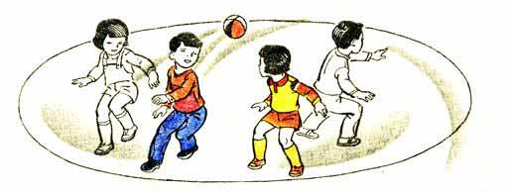
ТРОЙНОЙ ПРЫЖОК
На снегу проводится черта, играющие становятся за нею. По очереди они прыгают от черты вперед: в первых двух прыжках прыгают с одной ноги на другую, в третьем прыжке приземляются на обе ноги. Выигрывает тот, кто прыгнул дальше. Правила игры. Начинать прыгать надо от черты. Прыгать можно только указанным способом. Варианты. Игра проводится с распределением детей по звеньям. В каждое звено входит от двух до четырех человек. Все дети одного звена выходят к черте одновременно. По сигналу они все вместе начинают прыгать. Выигрывает звено, участники которого прыгают дальше.
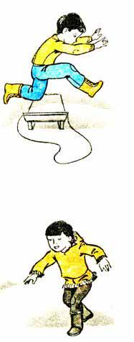
Игру можно организовать и таким образом, чтобы в прыжках состязались одновременно дети из разных звеньев. В этом случае подсчитывают, какое количество первых, вторых, третьих и т. д. мест заняли участники каждого звена.
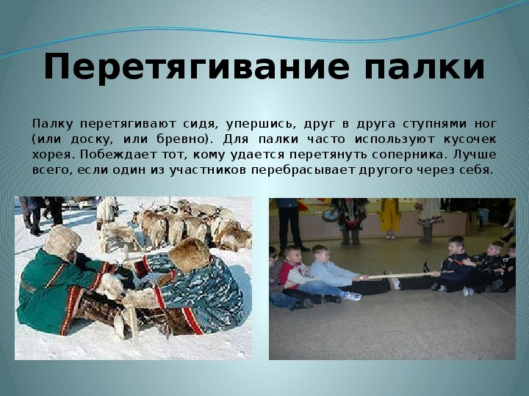

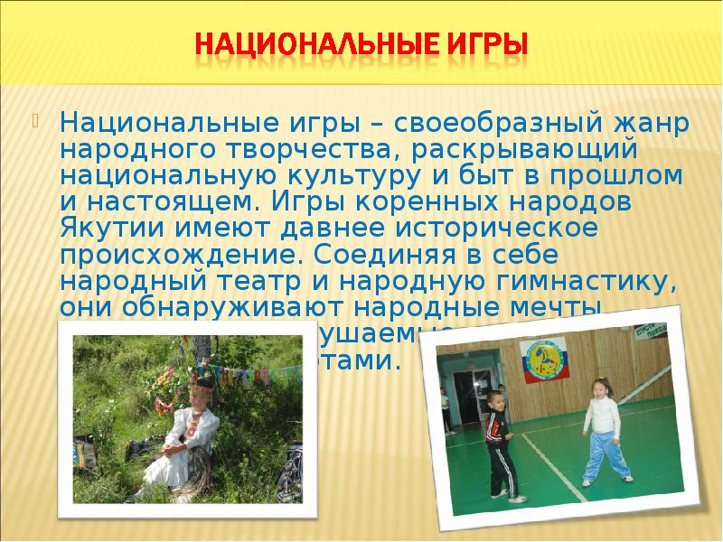

Национальные традиции, обычаи Якутского народа
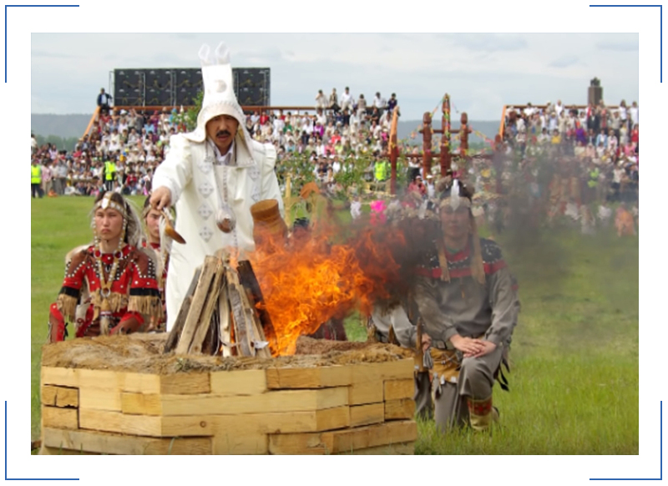
Следует начать с того, что даже среди современного населения остались отголоски давнего шаманизма или синтоизма. Почтение духов и явлений природы переросли в устоявшиеся обряды. Некоторые представители народа уже отвергают компонент веры в силу данных ритуалов, однако исполняют их по настоянию старшего поколения или по привычке. К примеру, раньше обязательным ритуалом перед готовкой было «кормление огня». В очаг бросали еду и окропляли его молоком или кумысом. Сейчас его проводят по праздникам и символически. На смену шаманам пришли «благословители», которые желают счастья, процветания и здоровья присутствующим на торжестве.

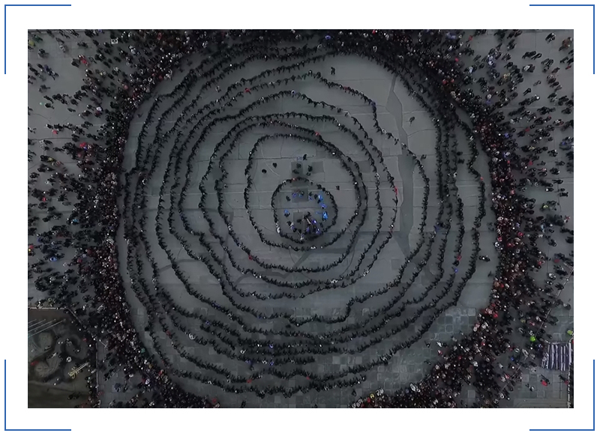
Праздничные обычаи якутов В самый долгий день в году 21 июня отмечается Ысах, что в переводе означает «изобилие», но все его знают, как праздник кумыса. На его появление повлияли сразу несколько исторических и культурных факторов долгожданное тепло по истечению длительной зимы дает возможность встретиться всем родственникам после морозного уединения; ритуальное почитание коня (кумыс готовят из молока кобылицы) — животное тесно связано с народом, присутствует в декоре и украшениях, так как по преданию предков было первым на земле; обряд включает в себя «кормление огня» жертвенным кумысом с рук шамана.

Неотъемлемой частью праздника является хоровод, участниками которого становятся все присутствующие. Двигаясь по направлению солнца, они символически запускают ход жизненного круга. Держась за руки с родными и близкими, ощущается единение и сила народа.
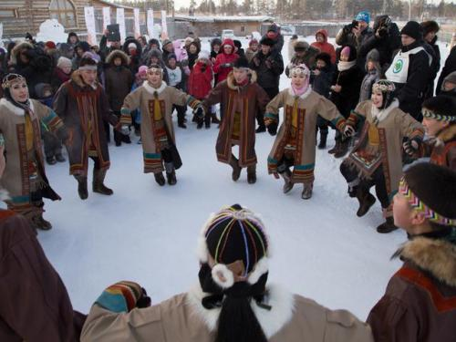
Обычаи и обряды якутов тесно связаны с народными верованиями. Им следуют даже многие православные или агностики. Структура верований весьма схожа с синтоизмом – каждое проявление природы имеет своего духа, а общаются с ними шаманы. Закладывание юрты и рождение ребёнка, заключение брака и погребение не обходится без камланий. Примечательно, что до недавнего времени якутские семьи были полигамны, каждая жена одного мужа имела собственное хозяйство и жилище. Видимо под воздействием ассимиляции с русскими якуты всё же перешли к моногамным ячейкам общества.

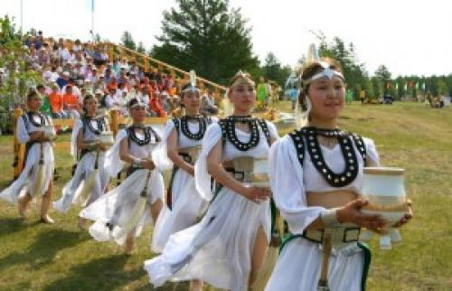

Важное место в жизни каждого якута занимает праздник Ысыах, отмечаемый в весенне-летний период. В этот день Якуты танцуют, скачут на лошадях, радуются новому теплу и пьют кумыс. Разные обряды призваны задабривать богов. Охотники славят Бая-Баяная, женщины – Айыысыт. Венчает праздник всеобщий танец солнца – осоухай. Все участники берутся за руки и устраивают огромный хоровод. Огонь обладает сакральными свойствами в любое время года. Поэтому каждая трапеза в якутском доме начинается с угощения огня – бросания в костёр пищи и орошение его молоком. Кормление огня – один из ключевых моментов любого праздника и дела.
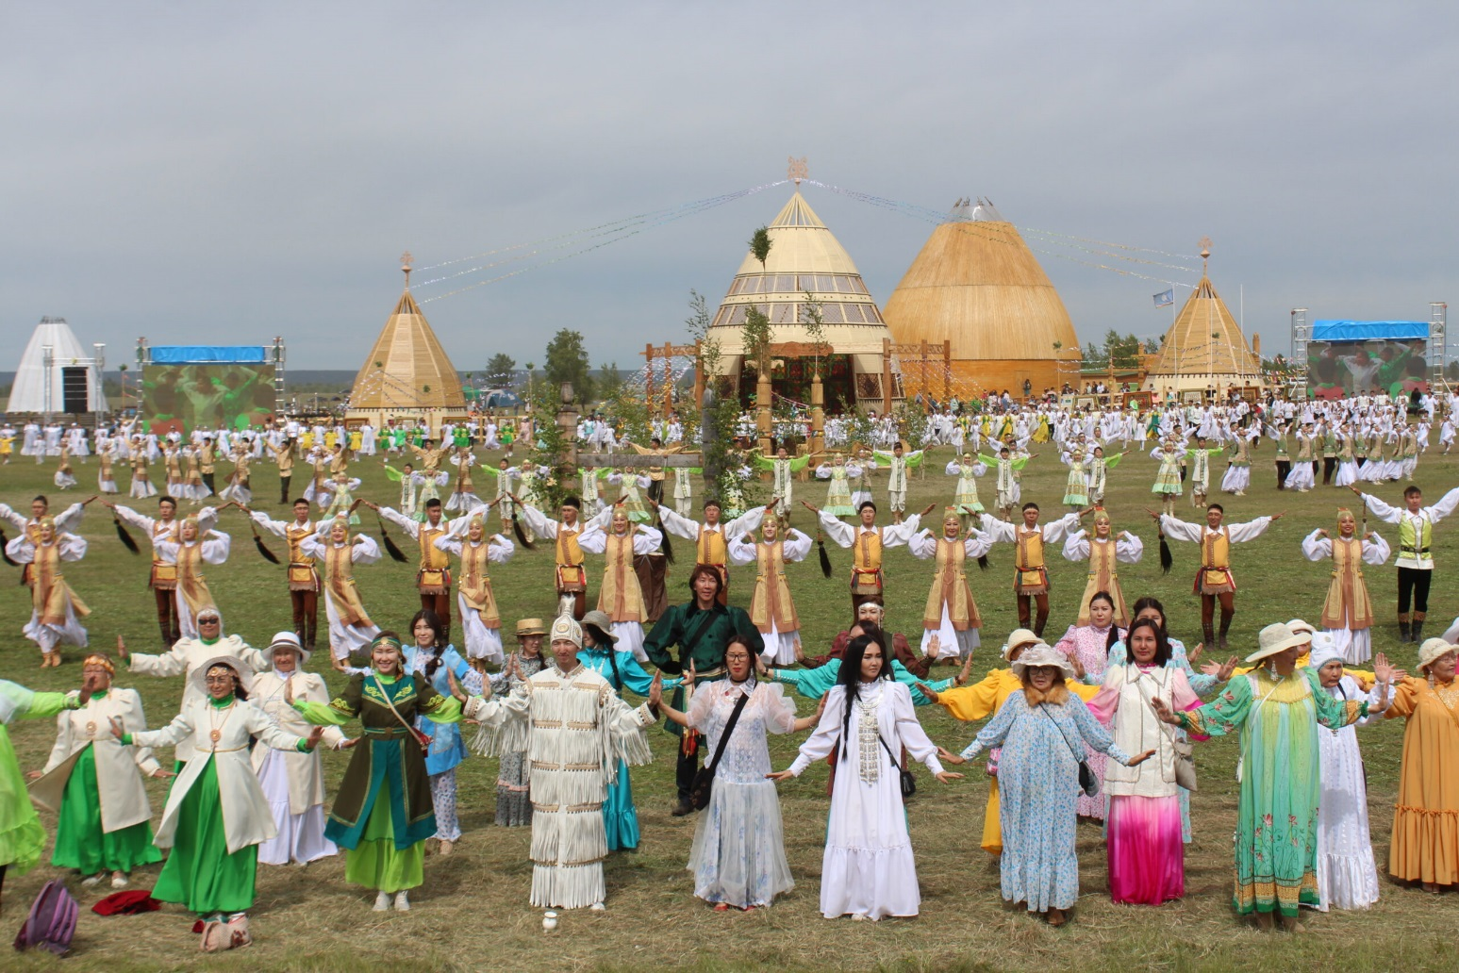

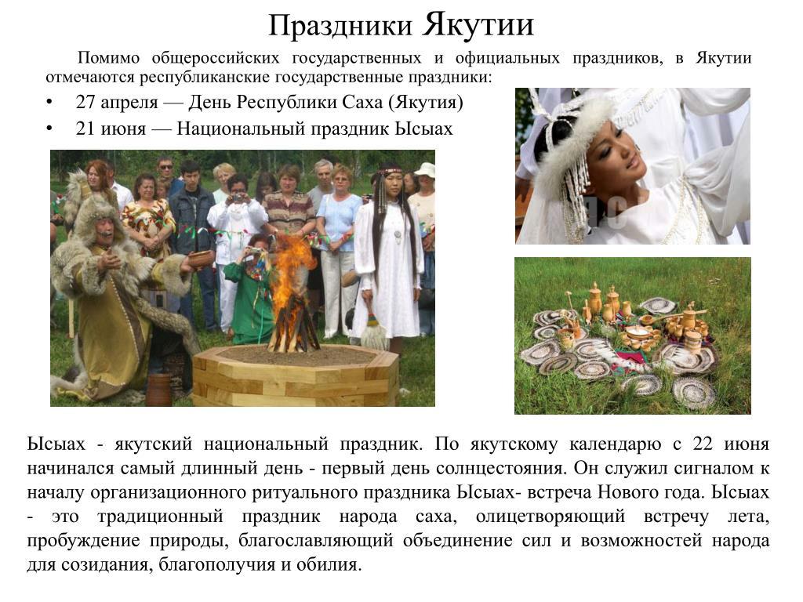

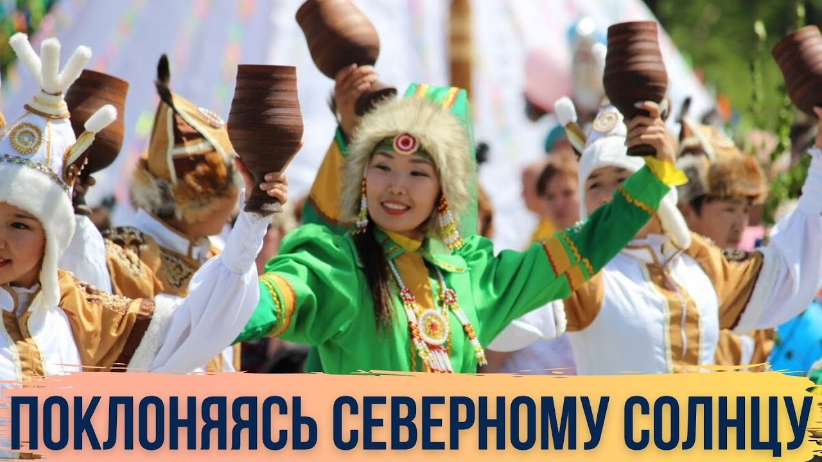

Праздники не только зимой, но и с приходом тепла. Этот праздник ждут очень сильно народы Якутии

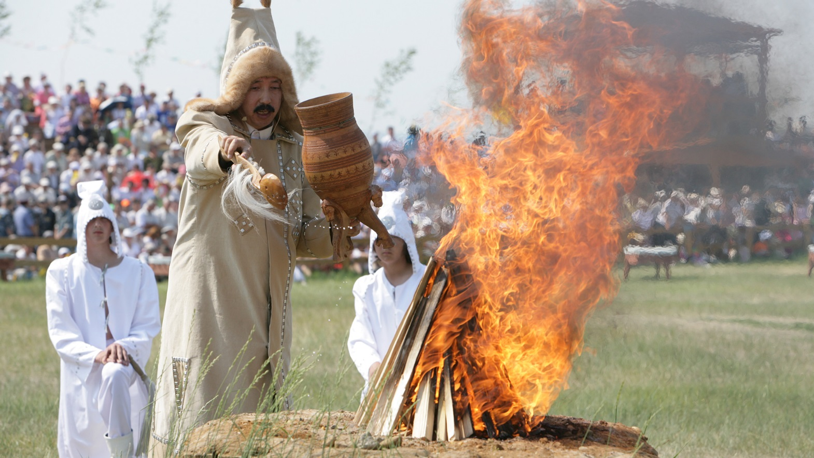

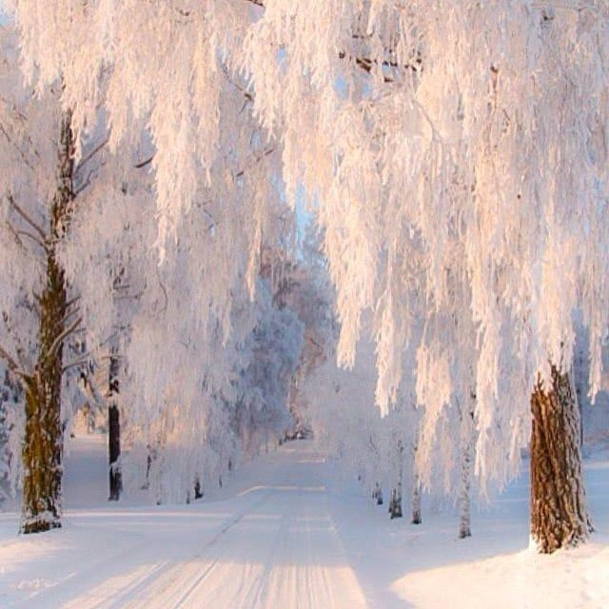

Каталог народных игр, традиций, обычаев, кухни Якутского народа

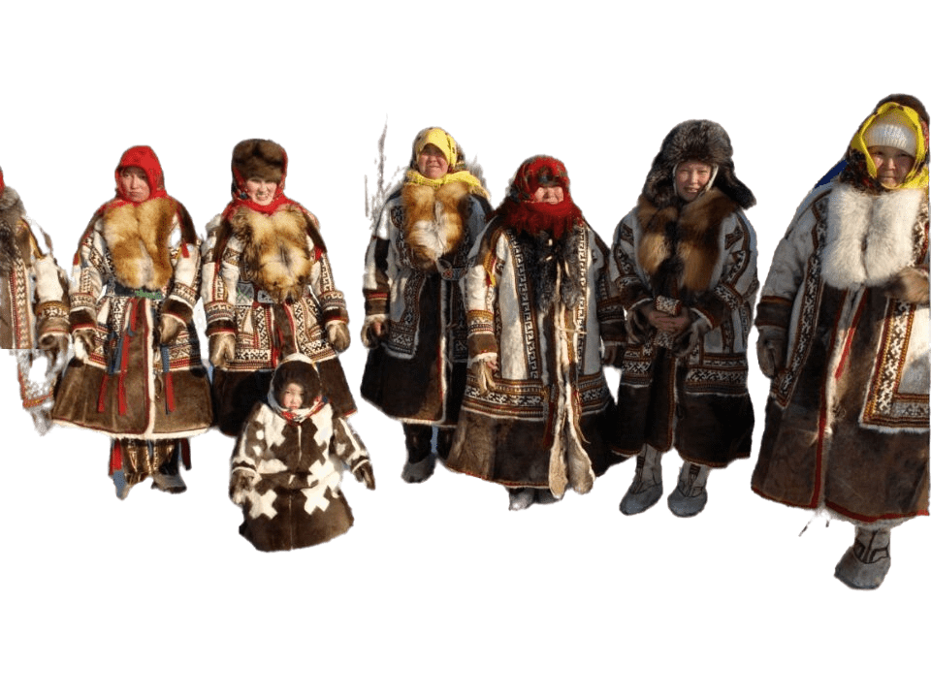



Содержание
- Народные игры
- Традиции и обычаи
- Рецепты кухни якутского народа.

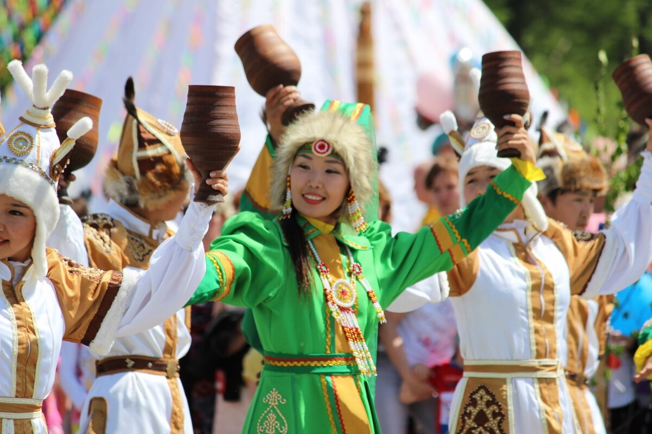

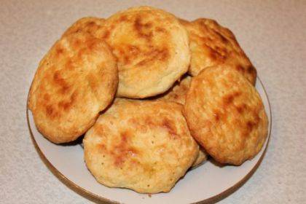
Рецепты кухни Якутского народа
Якутские лепешки
Используемые ингредиенты для приготовления якутской лепешки в духовке:
мука — 3-4 стаканов
суорат — 1 стакан
молоко — 1 стакан
масло сливочное — 150-200 гр.
соль — 1 ч.л.
сода — 1 ч.л.
Берем миску подходящего размера, выкладываем в нее сливочное масло. Далее наливаем в миску со сливочным маслом суорат. Обратите внимание, что сливочное масло необходимо предварительно немного растопить при комнатной температуре.
Далее в миску с перечисленными ингредиентами добавляем вторую часть от общего количества молока. Добавляем в миску с перечисленными ингредиентами пищевую соду в указанном количестве, а также мелкую соль. Хорошо перемешиваем ингредиент Руками перемешиваем, разминая все ингредиенты. Тщательно разминаем сливочное масло, хорошо перемешиваем его с молоком и остальными ингредиентами в миксеры, берём муку в необходимом количестве, хорошо просеиваем ее через мелкое сито. При необходимости просеиваем муку через сито несколько разовой ложкой. Все ингредиенты перемешиваем между собой с предварительно просеянной мукой. Готовое тесто должно быть обязательно получиться воздушным, наполненным воздухом, а также нежным по своей консистенции. Кроме того, обратите внимание, что готовое тесто не должно получиться липнущим к рукам. Также стоит отметить, что при необходимости в массу можно добавить еще небольшое количество муки.
Берем противень подходящего размера, смазываем ее необходимым количеством растительного масла.
Отнимаем от готовой массы необходимое количество готового теста, формируем из него руками лепешку. Готовые лепешки раскладываем на противне на некотором расстоянии друг от друга.
Готовые лепешки должны получиться довольно тонкими. Классические лепешки должны иметь толщину полтора сантиметра. Далее берем молоко, смазываем им заготовки на противне. Далее берем столовую вилку и делаем в лепешках по несколько проколов.
Разогреваем духовой шкаф до температурного режима в 180 градусов. Ставим противень в духовой шкаф на 20-25 минут и выпекаем при указанных условиях.
Готовые лепешки по-якутски вынимаем из духового шкафа, перекладываем на сервировочное блюдо, немного остужаем при комнатной температуре. Подаем к столу вместо хлеба к любимым первым и вторым блюдам.

Ойогос — это традиционное якутское блюдо, которое готовится из ребер жеребенка и подается на большие праздники. Используемые ингредиенты для приготовления ойогос по-якутски:
конина (жеребятина) - по вкусу
соль и специи - по вкусу
Для приготовления данного блюда — ойогос по-якутски необходимо использовать грудинку жеребятины. Выкладываем выбранные мясные кусочки в кастрюлю подходящего размера. Заливаем ингредиенты чисто Емкость с мясом ставим на плиту и отвариваем до полной готовности. Обратите внимание, что готовность мясо определяется его проколом. Необходимо проколоть вареное мясо, если из него выделиться светлый сок или немного розовый сок, то мясо считается готовым к употреблению.
Далее берем готовое мясо, нарезаем его небольшими порционными кусочками при помощи острого ножа. Нарезать мясо рекомендуется кусочками вместе с костью.
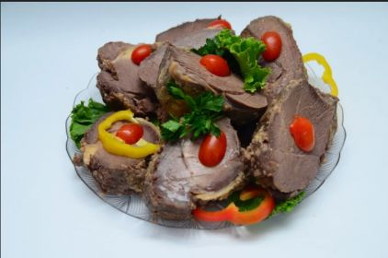
Готовое ойогос по-якутски подается к столу вместе с любимыми гарнирами в горячем или холодном виде.й водой комнатой температуре.
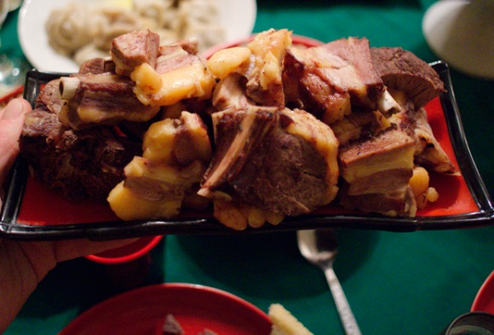

Суорат - это якутская разновидность молочнокислых продуктов. Внешне он напоминает казахский айран. Обычно подают в стаканах или пиалах незадолго до сна, но можно кушать его и сразу после обеда.
Используемые ингредиенты для приготовления суорат
цельное молоко – 1 л.
сметана – 100 гр.
соль, сахар, специи – по вкусу
Как приготовить суорат в домашних условиях, пошагово?
Для приготовления суорат необходимо обязательно использовать кастрюлю с толстым дном и стенками. Наливаем в выбранную кастрюлю молоко и кипятим на самом медленном огне.
Далее снимаем кастрюлю с плиты и остужаем при комнатной температуре. Остудить молоко необходимо до 35-36 градусов. Далее в готовое остывшее молоко добавляем кислую сметану и хорошо перемешиваем ингредиенты между собой. Затем взбиваем ингредиенты при помощи деревянной мутовки. Обратите внимание, что смесь нужно взбивать до образования обильной и очень пышной пены.
Далее кастрюлю накрываем крышкой подходящего размера. Крышкой накрыть кастрюлю необходимо очень плотно. Накрываем, укутываем кастрюлю ставим кастрюлю со смесью на два-три часа при комнатной температуре. Как только жидкость станет густой, убираем ее в холодильник. Чтобы вкус напитка получился очень разнообразным в него можно перед употреблением добавить свежую сметану.
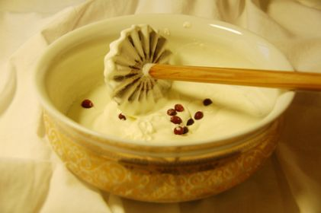
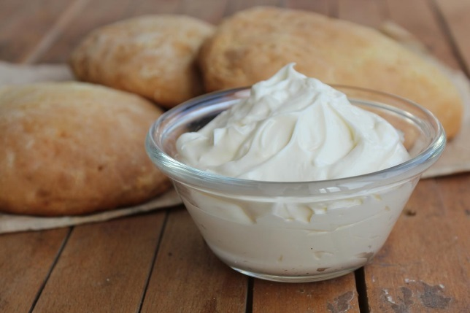
Также в напиток суорат добавляется и топленое молоко. Ингредиенты обычно добавляются в напиток в соотношении сто грамм ингредиента на каждый литр напитка.

